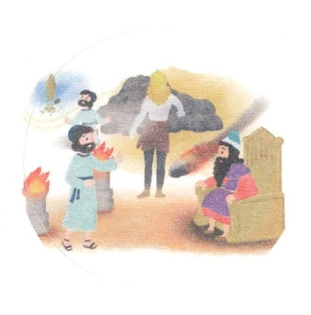
れいはいはさいこうのしゅくふく

まいにち
れいはい
わたしを あいしてくださる かみさまに
さいこうの えいこうを ささげましょう

ダニエルが あらかじめ みた こと

いのり しかいしゃ
しとしんじょう みんなで
さんび しんさんびか350ばん（きゅう393）「われらのたたかいちによらず」キオク！(2020ねんこどもさんび)
せいしょ ダニエル6:10

ダニエル6:10 ダニエルは、その文書の署名がされたことを知って自分の家に帰った。――彼の屋上の部屋の窓はエルサレムに向かってあいていた。――彼は、いつものように、日に三度、ひざまずき、彼の神の前に祈り、感謝していた。

みことば ダニエルが あらかじめ みた こと しかいしゃ

ダニエルは、強い国の捕虜として連れて行かれたのですが、４人の王に仕え、その国の重要な部分を助けました。バビロンのネブカデネザル王の夢を解き明かし、ベルシャツァル王の宴会にあらわれた文字を解き明かしました。神様は、ダニエルにあらかじめ見ることのできる知恵を与えられました。
その後、バビロンが滅びてダリヨスが次の王になると、ダニエルをねたんだ臣下が悪いことをたくらみ、ダニエルを獅子の穴に投げ込みました。しかし、神様はそこでも、あらかじめ御使いを送って獅子の口をふさいで、ダニエルを助けてくださいました。このように、ダニエルはクロス王のときまで、栄える祝福を受けました。
ダニエルが危機のときでも揺れなかった理由は、普段から神様とともにいる定刻祈りの時間を持っていたからです。私たちも、毎日、神様とともにいる時間を味わって、ダニエルように、神様の栄光のために用いられましょう。

いのり いっしょに おおきなこえで
いのりましょう

かみさま、ありがとうございます！ まいにち けいやくを にぎって、すべての ことにおいて
キリストを かくにんする きかいを みつけることが できますように。 いきておられる
イエス・キリストの みなによって おいのりします。アーメン

しゅのいのり いっしょに しゅのいのりを いのって れいはいを おえましょう

フォーラム きょうの みことばを きいて パパとママと はなしを しましょう

22日 23日 24日 25日 26日 27日

まいにち
チェックしよう げつよう かよう すいよう もくよう きんよう どよう
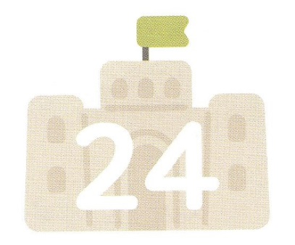
みことば あんしょう
あま～い
１３３
１３３とは、みことばを １にち ３かい ３かいずつ よめば
いっしゅうかんに おぼえることが できるという いみです。

あまくて ふしぎな かみさまの みことばを まいにち よみましょう。
よく みえる ところに はっておいて いっしゅうかん
くりかえし よんで みことばを おぼえましょう

げつようび
ダニエルは、その ぶんしょの
しょめいが されたことを しって
じぶんの いえに かえった。
――かれの おくじょうの へやの
まどは エルサレムに むかって
あいていた。――
かれは、いつものように、ひに さんど、
ひざまずき、かれの かみの まえに
いのり、かんしゃしていた。
ダニエル6しょう10せつの みことば

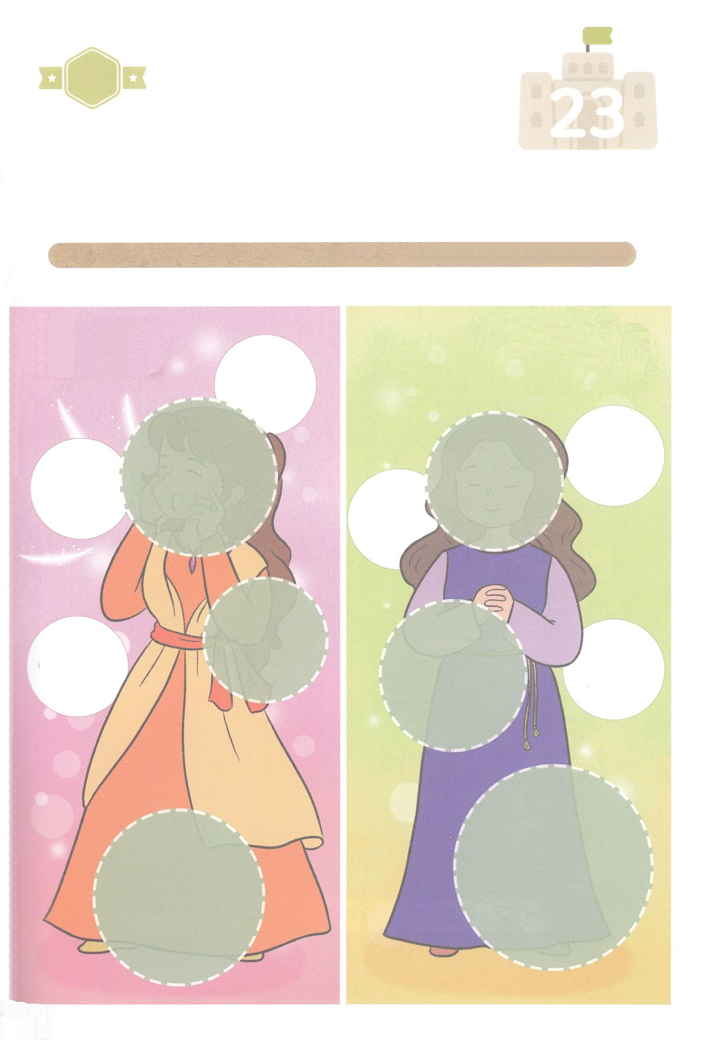
きりはりしよう

ちょき ちょき
きって はりましょう

こうまんになっていた ワシュティおうひが おいだされ ユダヤじん
だった エステルが おうひに なりました。 ふたりの おうひの
ちがう ところは なにかを かんがえながら したの えの
あいている ところに あう えを つぎのページの えを きって
はりましょう。

かようび
みんぞく
すくい
けいやく
しゅなる
かみさま
じぶんの
りえき
じぶん
ちゅうしん
こうまん
ワシュティ
エステル
はるところ
はるところ
はるところ
はるところ
はるところ
はるところ
じゅんびする もの： はさみ のり つぎのページ

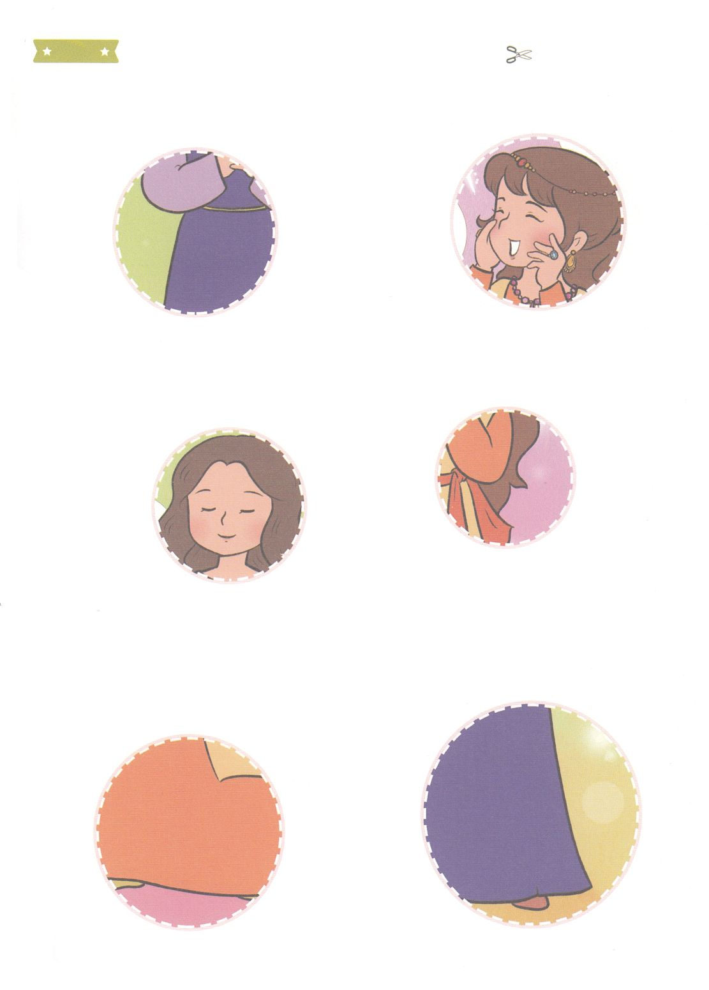
ふろく はさみで きりましょう

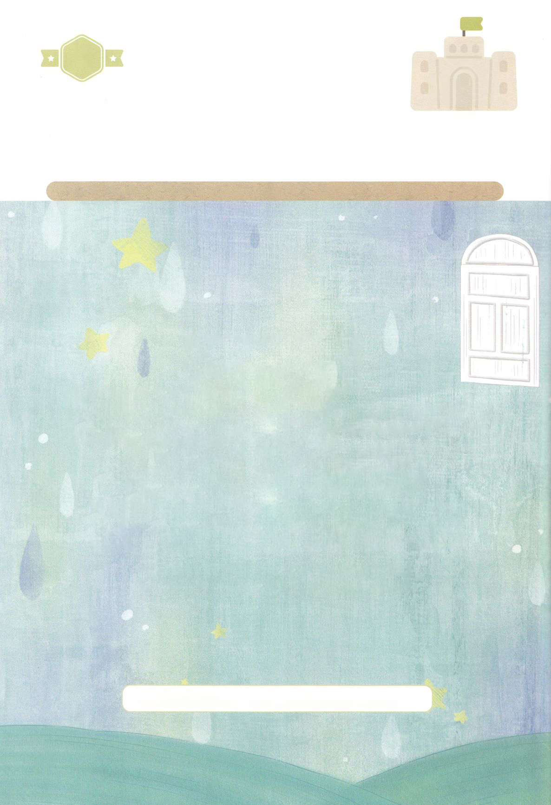
かくしんさがし
はーい！
わたしです！
かくしんの ないようを こころに きざみましょう

きょうも パパとママと いっしょに れいはいしましょう。
きょうの みことばで じゅうような たんごを もういちど
かんがえてみましょう。
したの （ ）に あう ことばを さがして いれましょう。

ダニエル が
きき の ときでも ゆれなかった りゆうは、ふだん から かみさま と
ともに いる ていこくいのり の
じかんを もっていたからです。

ふだん、ていこくいのり、かみさま、ダニエル、ともに きき
すいようび
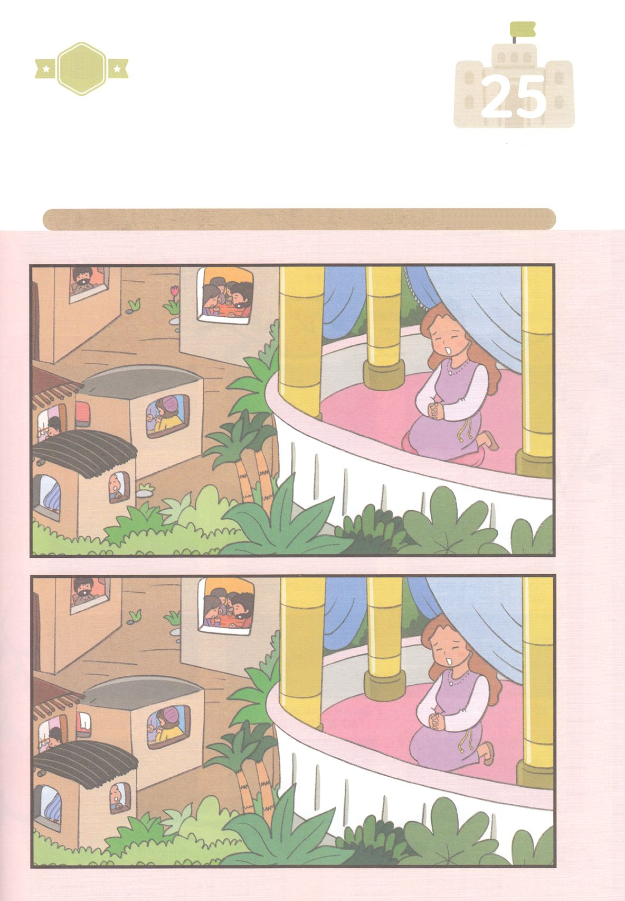
さがして いろをぬろう

かくれている えを みつけたり きれいに いろを
ぬったり しましょう

こうまんに なっていた ハマンは すべての ユダヤじんを ころす
けいかくを たてました。しかし エステルの けつだんと すべての
ユダヤじんの いのりで けいかくは かんぜんに くずれました。
したの ２つの えの ちがいを ７つ みつけましょう。

どこ？

もくようび
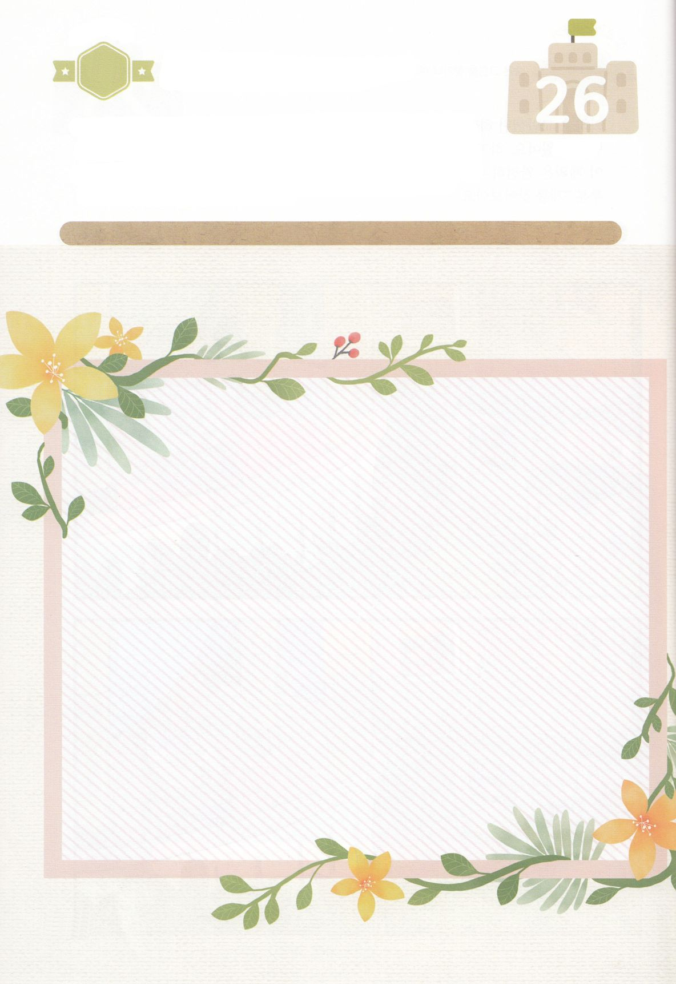
ひょうげんしよう
パパとママと いっしょに おはなしして
かみさまが よろこばれる かんがえ ことば こうどうを
えで ひょうげんしましょう。

ききが きても わたしたちは どのように えらんで きめることが
できるのでしょうか。 エステルのように しぬ かくごを するほど
かみさまの けいやくを しんじて でていく ゆうきは ありますか。
わたしだったら どんなことを するかと かんがえて えか じで
ひょうげん しましょう。
ひそひそ

きんようび
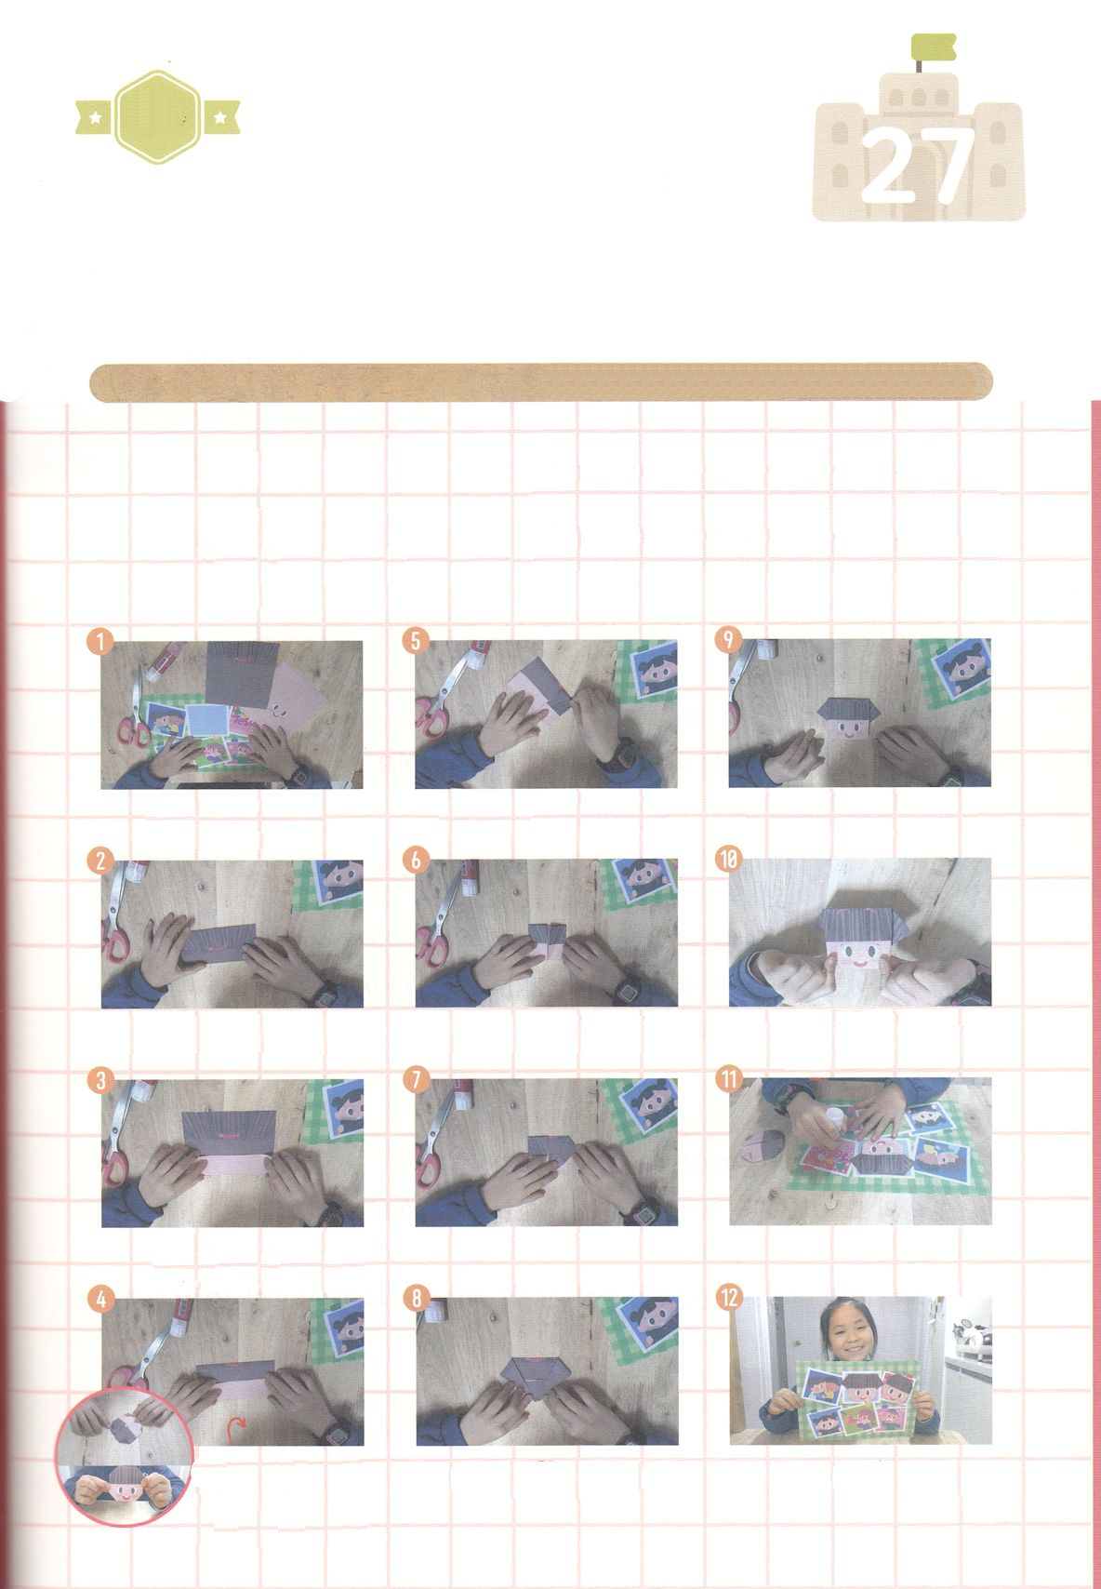
ワーク

たのしい ワークをして いっしゅうかんの みことばを
こころに きざみましょう

かみのこどもである わたしは まいにち かみさまに れいはいをして
よろこんで たのしく いちにちを おくっていますか。
つぎのページからの かみを きりぬいて わたしの すがたを
かわいく おって はりましょう。わたしと ともに おられる
イエスさまを ともだちに じまんしましょう。

じゅんびするもの ┃ はさみ、のり つぎのページから３まい
パッパ
パッパ

どようび

１ つぎのページから ２まいめか ３まいめか かみのけ（くろ）
どちらかを えらんで せんにそって しかくに きりぬいて
１まいめの かおのページも せんにそって しかくに
きりぬいて おもてうらに はりあわせて ください
はるとき うえと したの むきに きをつけて ください
２ したの せつめいに したがって おって
ワークを しあげましょう
わたしは このじだいの
レムナントです！

ひっくりかえしたら
かおが でてきます

したがわの りょうはしを
おりたたんで かおを まるく
します

できあがった えを だいしの
あいた ところに はります

できあがり！
よこも はんぶんに おって
ひろげます

かおを ひっくりかえして
まんなかの せんに あうように
りょうがわを おります

おとこのこは ４すみを うちがわに おります。 おんなのこは
りょうがわを（⑧につづく）

たいかくせんに おって
ひろがる ように します

かおと だいしに なる
かみを じゅんびします

かおの かみを はんぶんに
おって ひろげます

まんなかの せんに あわせて
したから おりあげます

ひっくりかえして
うえから はんぶんに
おります。

このページの かお、つぎの ページか そのつぎの ページの かみの けを じっせんに そって
しかくく きりぬいて うえと したを ただしく おもてと うらに はってください。

かおは め、はな、くちが はんぶんより したに なって （かおが ひっくり かえって いない）のが
ただしい むきです。 かみのけは かみの けが あるほが うえです。

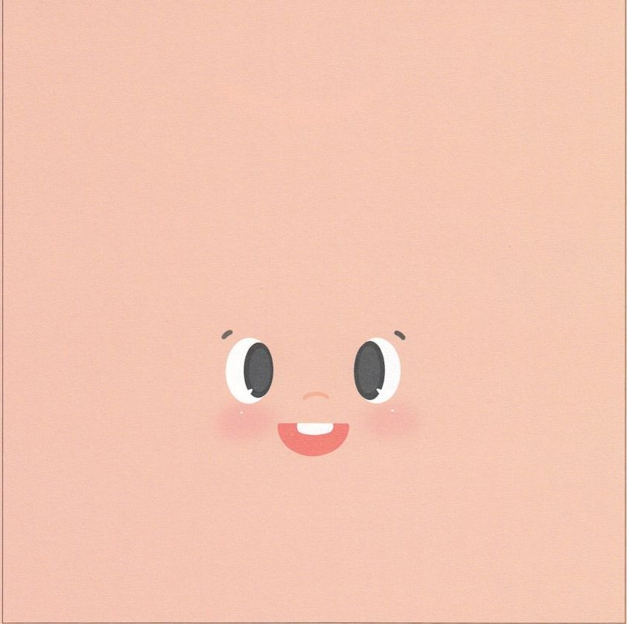

おんなのこの かみのけ （かみのけが ある ほうが うえです）

おとこのこの かみのけ （かみのけが ある ほうが うえです）

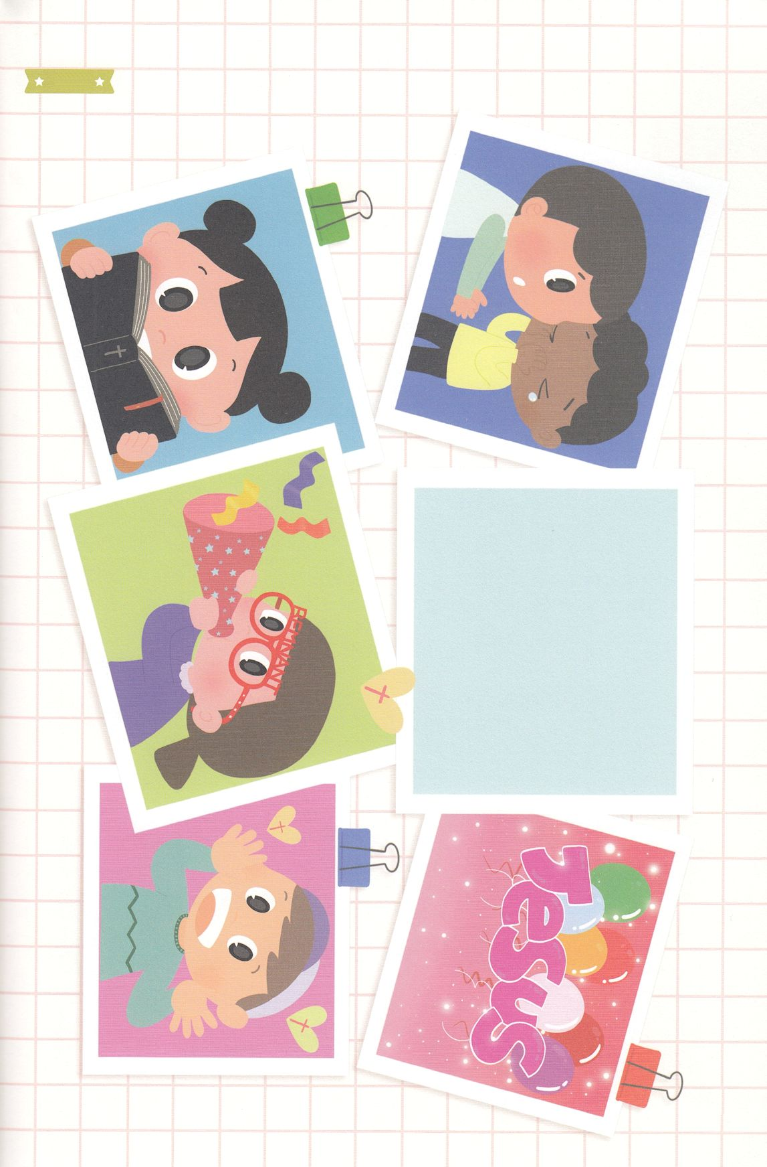
だいし

